Заметил, что на твоем сайте очень много контактных форм, с точки зрения проектирования интерфейсов — это крайне неудобно для пользователя, посетившего твой сайт:

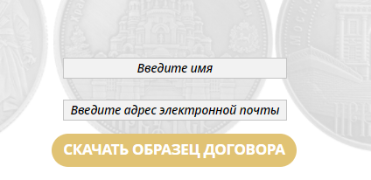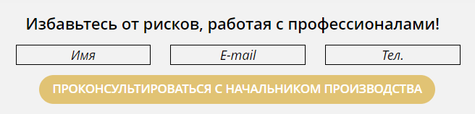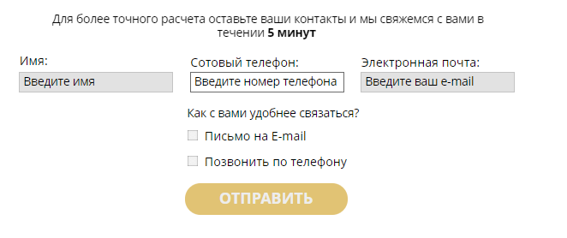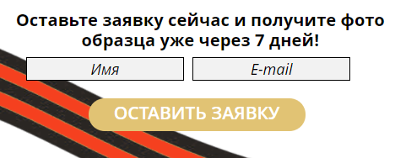

5 контактных форм на одной странице. Можно сделать одну контактную форму на одной странице.

А в перечисленных блоках оставить кнопки, которые как раз будут вести к данной контактной форме.

Общая контактная форма будет выглядеть примерно так:

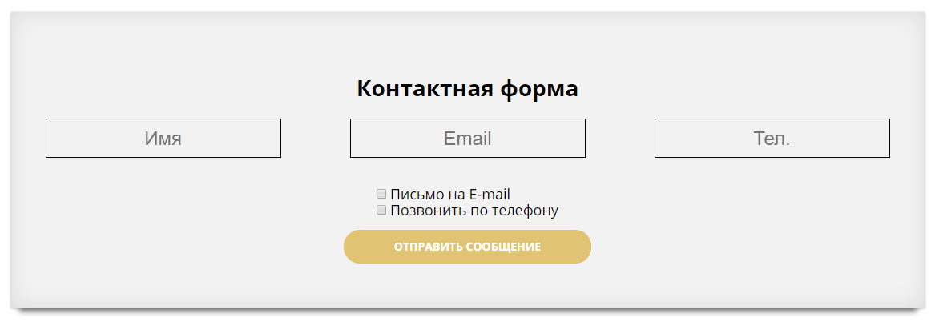

К примеру пользователь нажал на «получить скидку» - на твой емейл придет сообщение с примечанием «получение скидки». Т.е будут определяться события по нажатию на кнопку.

Таким образом, сайт будет более удобен для пользователей, будет быстрее загружаться. Соответственно легок для продвижения и поддержки, что увеличит количество клиентов ;)